STAVEBNÍ PROGRAM - POŽADAVKY ZADAVATELE NA STAVBU :
Oprava střechy Nemocnice Agel Smiřických 322/28, Říčany 251 01

PŘÍLOHA č. 1 k SOD

Účelem stavby je montáž separační folie PVC 1,5mm a montáž okapnice r. š 250 mm – poplastovaný plech, na adrese Smiřických 322/28 areál nemocnice Agel budova B. PVC folie bude připevněna do stávajícího podkladu kotvením. Dešťová voda bude svedena do stávajícího okapového systému, tento bude nově natřen hydroizolační stěrkou. Celková výměra opravovaných ploch střechy je 397 m2 + svislé plochy 44 bm.
Stávající stav: Plocha střechy je v tuto chvílí osazena asfaltovým pásem, částečně vyspravovaným. Zakázka bude prováděna na stávající asfaltový povrch, za provozu nemocnice.
Technické požadavky zadavatele:
- Plocha střechy 397 m2
- Svislé plochy 44 bm
- Možnost skladování materiálu v areálu nemocnice, neuzamykatelném.
- K dispozici bude el. přípojka 230 V
- Součástí prací, a tudíž i ceny díla jsou veškeré potřebné související práce a odvoz přebytečného materiálu

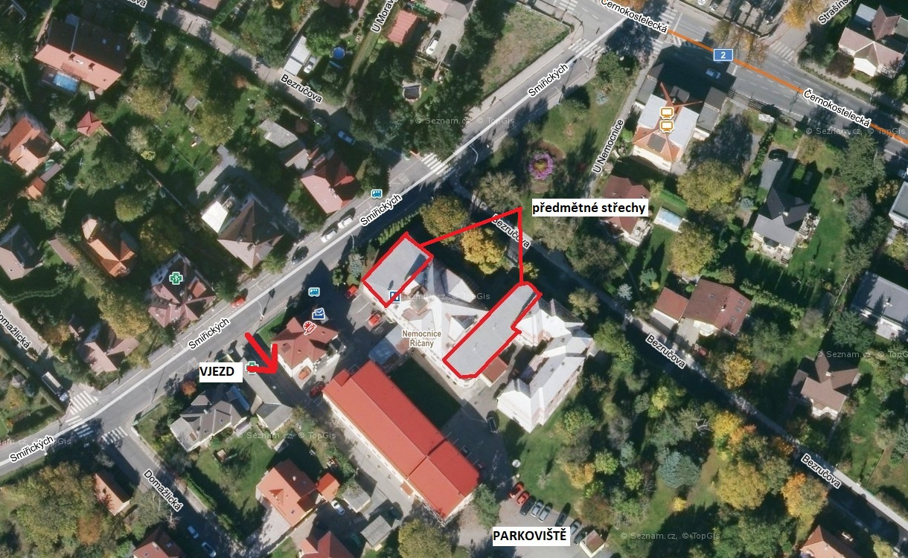

Dopravní dostupnost místa plnění:
Místo plnění je dostupné z ulice Smiřických, Říčany.

